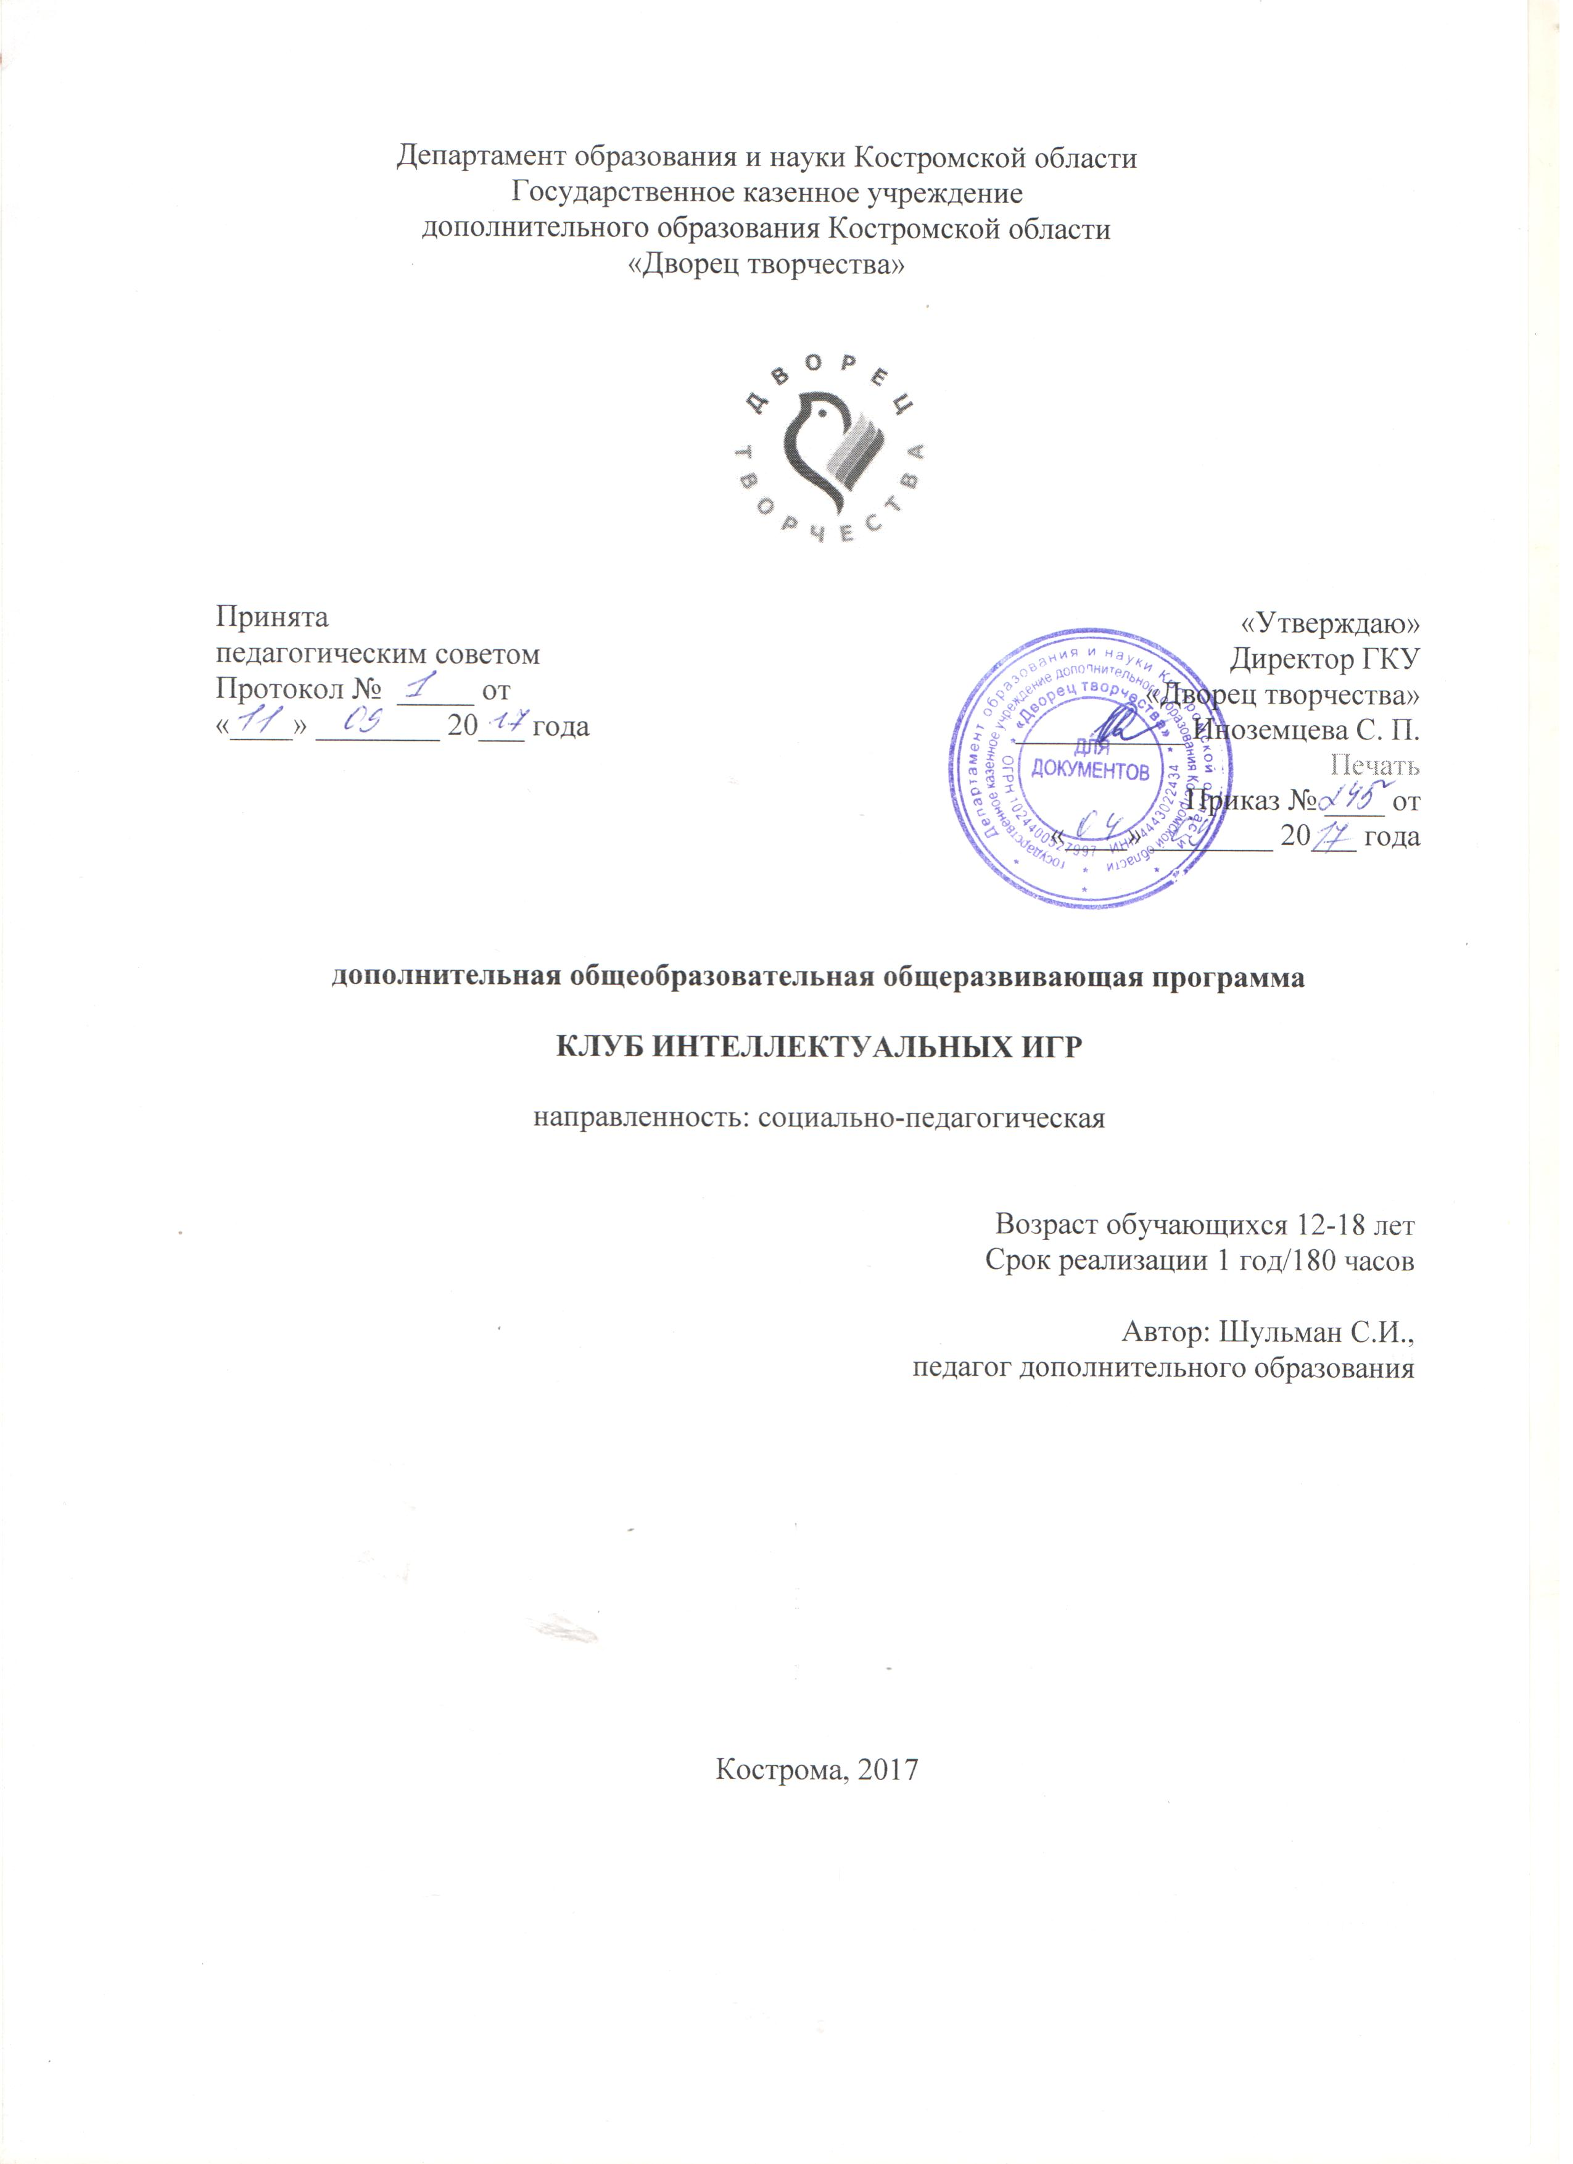
Пояснительная записка
  - Общие сведения о программе.
Нормативно-правовые основы разработки программы:
- Федеральный закон № 273-ФЗ от 29.12.2012 г. «Об образовании в Российской Федерации»;
- Приказ министерства образования и науки РФ № 1008 от 29 августа 2013 г. «Об утверждении порядка организации и осуществления образовательной деятельности по дополнительным образовательным программам»;
- Постановление Главного государственного санитарного врача РФ № 41 от 04.07.2014 «Об утверждении СанПиН 2.4.4.3172-14 «санитарно-эпидемиологические требования к устройству, содержанию и организации режима работы образовательных организаций дополнительного образования детей»;
- Концепция развития дополнительного образования детей, утвержденная распоряжением Правительства Российской федерации № 1726-р от 4 сентября 2014 г.;
- Методически рекомендации по проектированию дополнительных общеразвивающих программ (включая разноуровневые), разработанные Министерством образования и науки Российской федерации в 2015 году;
- Примерные требования к программам дополнительного образования детей (из письма Департамента молодежной политики, воспитания и социальной поддержки детей Минобрнауки России от 11.12.2006 № 06-1844;
- Устав государственного казенного учреждения дополнительного образования Костромской области «Дворец творчества.
Актуальность программы. Интеллектуальные игры как исторически обусловленное общественное явление с давних пор составляют неотъемлемую часть жизни человека. Еще в древние времена игры носили не только развлекательный, но и воспитательный, развивающий характер Игра обучала навыкам социального поведения, развивала многие социально-значимые навыки человека.
В более поздние времена многие отечественные педагоги и психологи (А.П.Аникеева, А.Н.Леонтьев, С.А.Шмаков, Д.Б.Эльконин), выражая передовые идеи в области воспитания, в том числе и интеллектуального, высоко оценивали интеллектуальные игры в качестве одного из действенных средств воспитания, разностороннего развития человека, укрепления его уверенности в себе и развития познавательных способностей. Они считали необходимым широко использовать интеллектуальные игры в системе обучения и воспитания.
Одной из эффективных форм приобщения современных школьников к интеллектуальной культуре, стимулирования их познавательно-творческой деятельности являются клубы интеллектуальных игр.
Одним из наиболее важных психологических условий в развитии интеллектуальной культуры личности школьника является его эмоциональный комфорт, сопровождающий процесс познания. От этого зависит самооценка ребенка, его отношение к осваиваемым видам познавательной деятельности. Эмоциональное благополучие определяется также положительной оценкой окружающих. Для школьников очень важно почувствовать себя взрослыми, им важен приобретаемый статус в мире взрослых, важен социальный опыт, ставящий их, условно говоря, на одну ступеньку с состоявшимися в интеллектуальном отношении людьми. Учащимся важна также практическая значимость их деятельности. Поэтому клуб интеллектуальных игр дает ценный опыт социодействия, помогает процессу самопознания сред участников интеллектуальной игры.
  - Цель, задачи и педагогические принципы программы.
Цель работы клуба – создавая условия для интеллектуального развития подростков на занятиях, во время клубных мероприятий и в обыденной жизни, обогащать их внутренний мир, расширять кругозор, воспитывать стремление к самообразованию, повышению общекультурного уровня.
Реализуя эту цель, клуб дает определенную сумму теоретических знаний, формирует умения и навыки, помогает их использовать в процессе образования и в разнообразных жизненных ситуациях.
Все это позволяет воспитать у обучающихся интерес к интеллектуальным видам деятельности и общения, развивать у них эрудицию, воображение, фантазию, логику и творческие способности, формировать личность с независимым мышлением.
Клуб основывается на игровых видах деятельности, с помощью которых и решаются основные образовательно-воспитательные задачи. Участие в интеллектуальных играх вовлекает учащихся в многоступенчатый процесс общения и познания. Общая концепция работы клуба разработана с участием основных потребностей учащихся. Эти потребности можно свести к шести основным блокам:
- потребность в общении,
- потребность в проявлении самостоятельности, самореализации,
- потребность в творчестве
- потребность в разностороннем развитии,
- потребность в отдыхе,
- потребность в успехе, достижении, а также связанным с успехом удовольствии.
В работе клуба также реализуются следующие педагогические принципы:
- принцип креативности,
- принцип научности,
- принцип индивидуального роста каждого ребенка, обеспечиваемый через игровые ситуации,
- принцип культуросообразности, заключающийся в развитии и открытии себя в определенной социокультурной среде,
- принцип целостности педагогического процесса,
- принцип коллективности, осуществляемый на основе создания благоприятного психологического климата внутри команды.
  - Организация образовательного процесса.
Участники программы. Коллективным членом клуба может стать любая команда (возраст 8-11 классы), желающая принять участие в деятельности клуба и принимающая правила клуба. Состав команды 4 – 7 человек.
Каждая команда имеет право:
- заявить себя на участие в любой отборочной или товарищеской игре;
- присутствовать на игре других членов клуба;
- высказывать замечания и предложения по работе клуба.
Срок освоения программы. Программа рассчитана на один год обучения, 180 часов в год, 5 часов в неделю.
Режим занятий. Режим занятий в клубе соответствует санитарно-эпидемиологическим требованиям, предъявляемым к организации образовательного процесса в учреждениях дополнительного образования детей.
Занятия по программе в основном состоят из двух этапов:
- теоретическая часть (2 часа),
- игра (3 часа).
Кроме того, в рамках программы традиционно проводятся фестивали открытия и закрытия сезона, турниры на определение лучшего игрока и капитана клуба, новогодний турнир и товарищеские игры с «ветеранами клуба».
Основная форма организации учебно-воспитательного процесса. Форма обучения – очная. Учебные занятия проводятся в микрогруппах по 4 – 7 человек.
Формы занятий. Упор в занятиях делается на игру, в процессе которой предусмотрена проработка необходимых навыков и достижения поставленных целей. Отсюда преобладание игровых занятий над теоретическими и практическими. В ходе игровых занятий у учащихся есть возможность проявить приобретенные знания и навыки в комплексе, а у педагога замечать и устранять слабые места и недоработки в их подготовке.
В деятельности клуба используются следующие формы организации образовательного процесса:
- групповая (тренинги, подготовка и проведение игр, теоретические занятия);
- индивидуальная (составление вопросов, индивидуальные консультации, личное первенство).
  - Планируемые результаты деятельности.
Сформированы теоретические знания в сфере интеллектуальных игр (знают правила игры, как составлять вопросы к интеллектуальным играм, виды вопросы, знают условия взаимодействия в команде для получения высоких результатов в процессе игры и др.);
Сформированы практические умения и навыки (играют по правилам, умеют составлять вопросы к интеллектуальным играм разных видов, умеют взаимодействовать в команде для получения высоких игровых результатов и др.);
Оценка результатов деятельности клуба осуществляется на основе следующих критериев:
- умение работать в коллективе над предложенной интеллектуальной задачей;
- знание начальных теоретических основ решения интеллектуальных задач;
- устойчивый интерес к игровой интеллектуально-творческой деятельности.

Учебный план

№ | Тема занятия | К-во часов |  |  | Формы контроля/аттестации
№ | Тема занятия | Всего | Теория | Практика | Формы контроля/аттестации
 | Введение | 10 | 1 | 9 | Фестиваль открытия сезона,  Новогодний турнир,  Турнир «Лучший капитан клуба», Турнир «Лучший игрок клуба», Игра с «ветеранами клуба», Фестиваль закрытия сезона
 | Общение в игре: формы и методы. | 45 | 3 | 42
 | Мышление: формы и виды. | 30 | 2 | 28
 | Принципы игры в команде. | 35 | 3 | 32
 | Формы и методы поведения в группе. | 5 | 1 | 4
 | Память | 15 | 1 | 14
 | Логика. | 15 | 1 | 14
 | Интеллектуальный кругозор, эрудиция, интеллект | 10 | 3 | 7
 | Нетрадиционные формы интеллектуальных игр | 15 | 2 | 13
 | Итого | 180 | 17 | 163
Содержание программы
- Введение
Теория: Знакомство с программой. Техника безопасности при проведении занятий. Правила интеллектуальных игр.
Практика: Фестиваль открытия сезона
- Общение в игре: формы и методы.
Теория: Общение: формы и методы. Общение в постоянной группе. Общение во временной группе. Ролевая организация группы. Мимика и жесты. Выявление лидера. Целенаправленность общения.
Практика: Проведение 6 интеллектуальных игр – отработка полученных знаний на практике.
- Мышление: формы и виды.
Теория: Формы мышления, виды мышления. Общие понятия. Методы коллективного мышления. Мозговой штурм. Ассоциирование. Принудительное ассоциирование.
Практика: Проведение 5 интеллектуальных игр – отработка полученных знаний на практике.
- Принципы игры в команде.
Теория: Основополагающие принципы игры в команде. Распределение командных ролей.
Практика: Проведение 2 интеллектуальных игр – отработка полученных знаний на практике.
- Формы и методы поведения в группе
Теория: Формы и методы поведения в группе. Психологический климат в группе. Коммуникативные задачи, их формы и виды.
Практика: Проведение 3 интеллектуальных игр – отработка полученных знаний на практике.
- Формы и виды памяти.
Теория: Формы и виды памяти. Методы развития памяти.
Практика: Проведение 2 интеллектуальных игр – отработка полученных знаний на практике. Тренинг «Развитие памяти».
- Логика: формы и виды.
Теория: Логика: формы и виды. Методы логического мышления. Развитие логического мышления.
Практика: Проведение интеллектуальных игр – отработка полученных знаний на практике.
- Интеллектуальный кругозор, эрудиция, интеллект
Теория: Интеллектуальный кругозор, эрудиция, интеллект. Основные понятия и термины. Развитие интеллекта. Познавательная деятельность. Как работать с книгой.
Практика: Проведение 4 интеллектуальных игр – отработка полученных знаний на практике.
- Нетрадиционные формы интеллектуальных игр.
Теория: Понятие нетрадиционные интеллектуальные игры. Виды игр.
Практика: Проведение 4 интеллектуальных игр – отработка полученных знаний на практике.

Формы аттестации (Способы отслеживания результатов)

Планируемые результаты деятельности оцениваются в ходе текущего контроля итоговой и промежуточной аттестации. Для проведения контроля и аттестации выбраны следующие формы: фестиваль открытия сезона, новогодний турнир (промежуточная аттестация), турнир «Лучший капитан клуба», турнир «Лучший игрок клуба», игра с «ветеранами клуба», фестиваль закрытия сезона (итоговая аттестация).
Промежуточная аттестация проводится в декабре, промежуточная аттестация в мае. Критерии оценки результативности освоения программ: высокий уровень – качественное освоение обучающимся от 70% содержания программы, подлежащей аттестации; средний уровень – качественное освоение обучающимся от 50% до 69,9% содержания программы, подлежащей аттестации; низкий уровень – качественное освоение обучающимся менее 49,9% содержания программы, подлежащей аттестации.

Обеспечение реализации программы
- Материально-техническое обеспечение программы
- баннер с эмблемой клуба,
- магнитофон,
- микрофон,
- усилитель с колонкой.
- Методическое обеспечение к программе представлено в виде дидактических материалов и вопросов для игр из сети «Интернет».

Список литературы

- Анашина Н.Ю. Энциклопедия интеллектуальных игр. Брэйн-ринг. Своя игра. Эрудит-аукцион. – Ярославль: Академия развития, 2006
- Анашина Н.Ю. Энциклопедия интеллектуальных игр. Эрудит-лото, «Ассоциации», Логические цепочки, «Перевертыши» и другие. – Ярославль: Академия развития, 2006
- Деркач О.А., Быков В.В. Домашние телеигры. – М.: АСТ-ПРЕСС СКД, 2006
- Деркач О.А., Быков В.В. 1000 заданий для зарядки мозгов. – М.: АСТ-ПРЕСС СКД, 2007
- Деркач О.А., Быков В.В. 1000 заданий на смекалку. - М.: АСТ-ПРЕСС СКД, 2007
- Левин Б.Е. «Что? Где? Когда?». Энциклопедия головоломок. – М.: Астрель, 2010
- Нянковский М.А. 1000 вопросов для умников и умниц. – Ярославль: Академия развития, 2007
Приложения
Приложение 1
Календарный учебный график

№ | Месяц | Число | Время  провед.  занятия | Форма занятия | К-во часов | Тема занятия | Место
1 | 09 | 8 |  | Беседа | 5 | Вводное занятие | ГКУ «Дворец творчества»  Каб. 10
2 | 09 | 15 |  | Фестиваль | 5 | Фестиваль открытия сезона | ГКУ «Дворец творчества»  Каб. 10
3 | 09 | 22 |  | Комбинированное | 5 | Общение: формы и методы. Игра 1. | ГКУ «Дворец творчества»  Каб. 10
4 | 09 | 29 |  | Комбинированное | 5 | Общение в постоянной группе. Игра 2 | ГКУ «Дворец творчества»  Каб. 10
5 | 10 | 6 |  | Комбинированное | 5 | Общение во временной группе. Игра 3 | ГКУ «Дворец творчества»  Каб. 10
6 | 10 | 13 |  | Комбинированное | 5 | Ролевая организация группы. Выявление лидера. Игра 4 | ГКУ «Дворец творчества»  Каб. 10
7 | 10 | 20 |  | Комбинированное | 5 | Мимика и жесты. Игра 5 | ГКУ «Дворец творчества»  Каб. 10
 | 10 | 27 |  | Комбинированное | 5 | Целенаправленность общения. Игра 6 | ГКУ «Дворец творчества»  Каб. 10
8 | 11 | 3 |  | Комбинированное | 5 | Мышление: формы и виды. Игра 7 | ГКУ «Дворец творчества»  Каб. 10
9 | 11 | 10 |  | Комбинированное | 5 | Методы коллективного мышления. Игра 8 | ГКУ «Дворец творчества»  Каб. 10
10 | 11 | 17 |  | Комбинированное | 5 | Мозговой штурм. Игра 9 | ГКУ «Дворец творчества»  Каб. 10
11 | 11 | 24 |  | Комбинированное | 5 | Ассоциирование. Игра 10 | ГКУ «Дворец творчества»  Каб. 10
12 | 12 | 1 |  | Комбинированное | 5 | Принудительное ассоциирование. Игра 11 | ГКУ «Дворец творчества»  Каб. 10
13 | 12 | 8 |  | Комбинированное | 5 | Как работать с книгой. Игра 12 | ГКУ «Дворец творчества»  Каб. 10
14 | 12 | 15 |  | Комбинированное | 5 | Принципы игры в команде. Игра 12 | ГКУ «Дворец творчества»  Каб. 10
15 | 12 | 22 |  | Комбинированное | 5 | Распределение командных ролей. Игра 13 | ГКУ «Дворец творчества»  Каб. 10
16 | 12 | 29 |  | Турнир | 5 | Новогодний турнир | ГКУ «Дворец творчества»  Каб. 10
17 | 01 | 12 |  | Комбинированное | 5 | Формы и методы поведения в группе. Игра 14 | ГКУ «Дворец творчества»  Каб. 10
18 | 01 | 19 |  | Комбинированное | 5 | Формы и виды памяти. Игра 15 | ГКУ «Дворец творчества»  Каб. 10
19 | 01 | 26 |  | Комбинированное | 5 | Методы развития памяти. Игра 16 | ГКУ «Дворец творчества»  Каб. 10
20 | 02 | 2 |  | Тренинг | 5 | Тренинг «Развитие памяти». Игра 17 | ГКУ «Дворец творчества»  Каб. 10
 | 02 | 9 |  | Комбинированное | 5 | Логика: формы и виды. Игра 18 | ГКУ «Дворец творчества»  Каб. 10
21 | 02 | 16 |  | Комбинированное | 5 | Методы логического мышления. Игра 19 | ГКУ «Дворец творчества»  Каб. 10
22 | 03 | 02 |  | Комбинированное | 5 | Развитие логического мышления. Игра 20 | ГКУ «Дворец творчества»  Каб. 10
23 | 03 | 09 |  | Комбинированное | 5 | Интеллектуальный кругозор, эрудиция. Игра 21 | ГКУ «Дворец творчества»  Каб. 10
24 | 03 | 16 |  | Комбинированное | 5 | Развитие интеллекта. Игра 22 | ГКУ «Дворец творчества»  Каб. 10
25 | 03 | 23 |  | Комбинированное | 5 | Психологический климат в группе. Игра 23 | ГКУ «Дворец творчества»  Каб. 10
26 | 03 | 30 |  | Турнир | 5 | Турнир «Лучший капитан клуба» | ГКУ «Дворец творчества»  Каб. 10
27 | 04 | 6 |  | Комбинированное | 5 | Познавательная деятельность. Игра 24 | ГКУ «Дворец творчества»  Каб. 10
28 | 04 | 13 |  | Комбинированное | 5 | Коммуникативные задачи, их формы и виды. Игра 25 | ГКУ «Дворец творчества»  Каб. 10
29 | 04 | 20 |  | Комбинированное | 5 | Решение коммуникативных задач. Игра 26 | ГКУ «Дворец творчества»  Каб. 10
30 | 04 | 27 |  | Турнир | 5 | Турнир «Лучший игрок клуба» | ГКУ «Дворец творчества»  Каб. 10
31 | 05 | 4 |  | Игра | 5 | Игра с «ветеранами клуба» | ГКУ «Дворец творчества»  Каб. 10
32 | 05 | 11 |  | Комбинированное | 5 | Нетрадиционные формы интеллектуальных игр. Игра 26 | ГКУ «Дворец творчества»  Каб. 10
33 | 05 | 18 |  | Комбинированное | 5 | Подготовка фестиваля закрытия сезона | ГКУ «Дворец творчества»  Каб. 10
34 | 05 | 25 |  | Фестиваль | 5 | Фестиваль закрытия сезона | ГКУ «Дворец творчества»  Каб. 10

